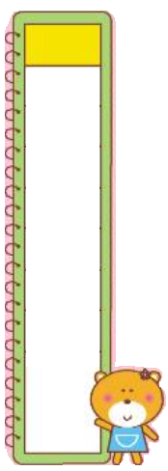
連續性敘事課文 創意寫作學習單
讀寫
聯繫
＊創意寫作：人物故事寫作
你曾經對哪個人物的故事印象深刻，並且給你啟發和鼓勵？寫出這
三年 班 號
姓名
個人物的故事，讓大家也來認識他，向他學習吧！
一、想一想：
第四段：結果 | 第三段：轉折 | 第二段：經過 | 第一段：背景介紹 | 
我要寫的人物是︵ ︶，這個人物實踐了什麼夢想或是完成了什麼偉大的事蹟呢？
︵ ︶。
經過這樣的努力過程，結果如何？ | 遇到什麼困難？如何克服或解決問題？ | 一步步實踐夢想或完成偉大事蹟的過程。 | 人物生平介紹。 | 我要寫的人物是︵ ︶，這個人物實踐了什麼夢想或是完成了什麼偉大的事蹟呢？  ︵ ︶。
二、寫一寫：
在作文裡活用這個單元學到的語法，讓敘事更生動。若作文裡運用了
這些寫作技能，就在框框內打勾。你使用了哪幾種呢？
□舉事例說明 □加入動作描寫 □動詞前加副詞
□加入對話 □句型的變化應用︵例：□設問句 □即使︶
□比喻 □標點符號的活用︵例：□刪節號 □雙引號︶

